2011-2012学年第二学期《高等数学》期中考试试卷评分标准
_____________ ________
…

姓名 学号
学院 专业 座位号
( 密 封 线 内 不 答 题 )
……………………………………………………密………………………………………………封………………………………………线……………………………………线………………………………………

- 解答下列各题 (每小题5分,共20分)
1.求极限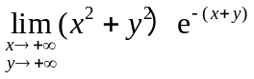.
解：
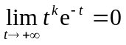 ２＇
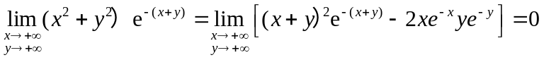 ３＇

２．求由方程组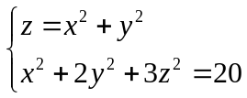所确定的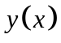及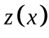的导数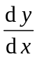及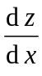.
解：
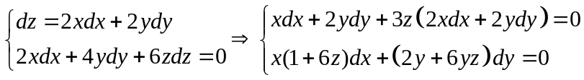 ３＇
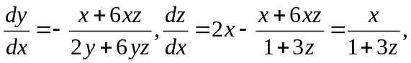 ２＇

３．设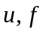可微，证明： 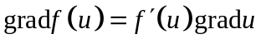
证明：
３＇
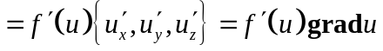 ２＇

４．求曲线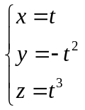的切线，使它与平面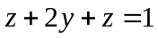平行.
解：
设切点为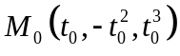，则切向量为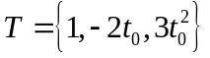. １＇
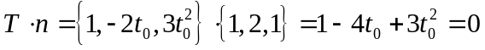
解得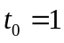或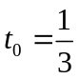，相应切点为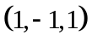或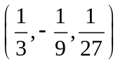， ２＇
因此，所求切线为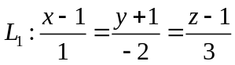，
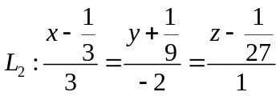 ２＇

- 解答下列各题 (每小题10分,共30分)
５．设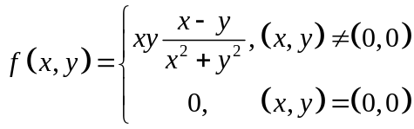，试研究该函数在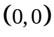点的可微性.
解：
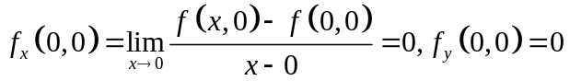 ４＇
又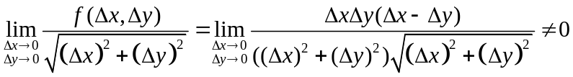 ５＇
函数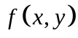在点处是不可微的 １＇

６．设函数具有二阶连续偏导数，满足等式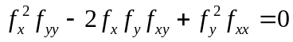，且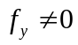，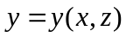是由方程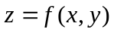确定的函数.求 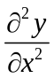.
解：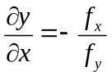 ４＇
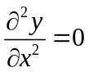 ６＇

7．在经过点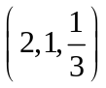的所有平面中求一个，使这个平面在第一卦限内与三个坐标平面所围成的四面体的体积最小.
解：
设该平面为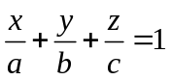， １＇
四面体的体积为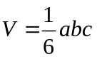. １＇
问题化为求在约束条件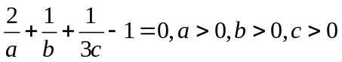下的最小值点.
构造拉格朗日函数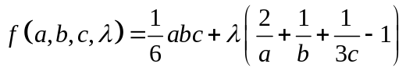 ３＇
由 ３＇
得唯一一组解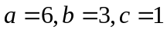，该实际问题的最小值一定存在，从而该点一定是要求的最小值点了.因此所要求的平面为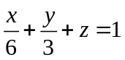 ２＇

- 解答下列各题 (每小题8分，共32分)
８．计算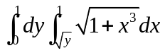.
解：
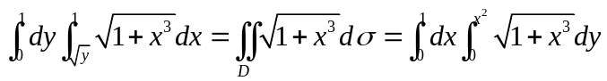 ４＇
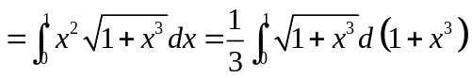 ３＇
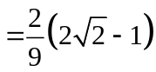 １＇

9．计算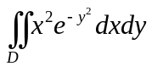，其中区域D是由直线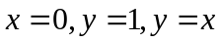所围成的区域.
解：
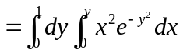 4’
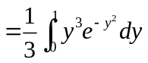 2’
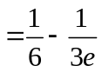 2’
10．计算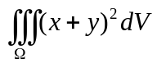.其中是曲线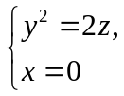绕轴旋转一周而成的曲面与两平面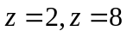所围成的区域.
解：
求出旋转面方程为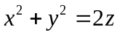 １＇
＝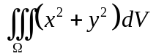 １＇
＝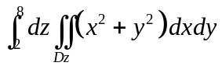 ３＇
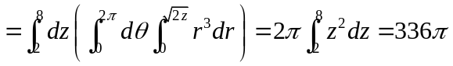 ３＇
11．计算三重积分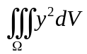，其中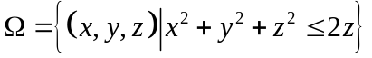.
解：
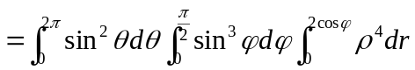 ５＇
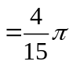 ３＇

- 解答下列各题 (每小题9分,共18分)
12.求由两圆周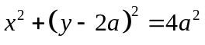和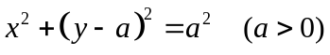所围的均匀薄片的质心.
解：
 ２＇
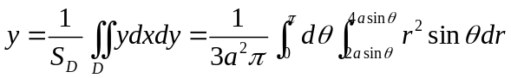 ５＇
＝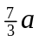 ２＇
13. 计算由曲面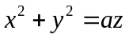和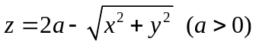所围立体的表面积.
解：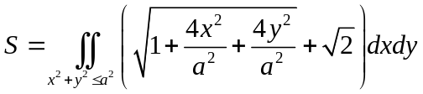 ６＇
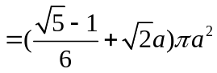 ３＇

